

万信TOT项目设计方案

万向信托有限公司

广东业务总部

2015年8月

**本方案列出我司TOT项目具体实施办法。**

**方案一：单一资金类**

单一合格投资人(机构)

单一资金信托计划X期

信托公司A

认购信托产品

池中信托产品

还本

付息

认购

信托

计划X期

本金偿付

和

固定收益

万向信托

（受托人）

XX银行

（专用账户）

受托管理

资金保管

... …

信托产品池

信托

产品A1

信托

产品An

...

信托公司B

信托

产品B1

信托

产品Bn

...

**方案二：集合资金类**

合格投资人

(机构)1

集合资金信托计划X期

认购信托产品

池中信托产品

还本

付息

认购

信托

计划X期

本金偿付

和

固定收益

万向信托

（受托人）

XX银行

（专用账户）

受托管理

资金保管

信托产品池

合格投资人

(机构)2

合格投资人

(机构)N

信托公司A

... …

信托

产品A1

信托

产品An

...

信托公司B

信托

产品B1

信托

产品Bn

...

**产品要素表**

|  |  |
| --- | --- |
| 产品名称 | 万向信托Y信托计划第X期 |
| 预计规模 | 集合资金信托计划总规模不超过【10】亿元，每期不超过【3000】万元。 |
| 期限 | 各期信托融资的期限均不超过【】年。 |
| 投向用途 | 各期信托计划募集的资金用于购买信托产品池中的各类信托产品 |
| 入池资产标准 | 1. 信托公司标准：入池信托产品的母公司，按照注册资金排名，需为前【】位（信托公司注册资本金排名详见附表1）。 2. 信托产品标准：入池信托产品的标的需为：(i). 住房类房地产项目；(ii). 有经济实力地方政府的基建项目。 |
| 信托结构 | 1. 信托计划分期发行：信托计划拟按月发行，可根据项目进度调整资金募集规模和速度。 2. 购买入池信托产品：万向信托严格按照入池资产标准购买信托产品。 3. 银行专用账户指定：万向信托同合作信托公司签订合同，合同指定银行专用账户，信托产品的回款需指定该账户。万向信托对该账户实施资金监管。 |

附表1：2015年信托公司注册资本变动及控股股东背景（1/5）

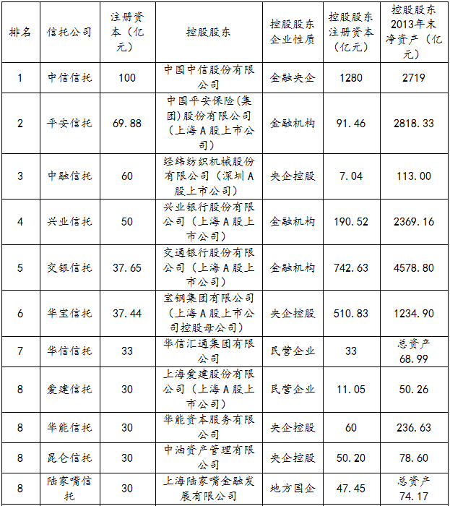

附表1：2015年信托公司注册资本变动及控股股东背景（2/5）

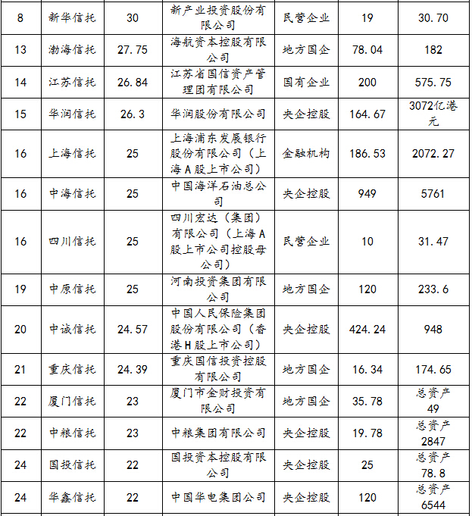

附表1：2015年信托公司注册资本变动及控股股东背景（3/5）

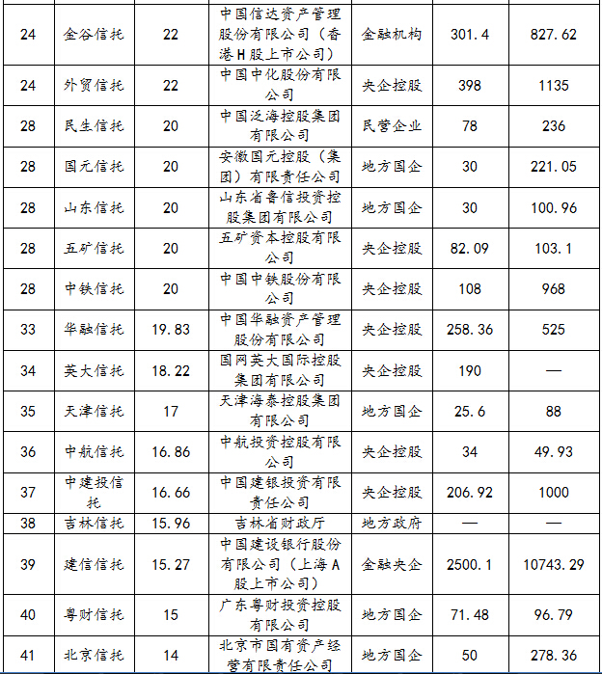

附表1：2015年信托公司注册资本变动及控股股东背景（4/5）

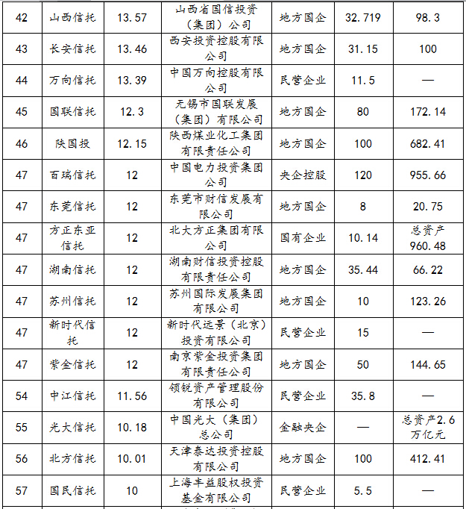

附表1：2015年信托公司注册资本变动及控股股东背景（5/5）

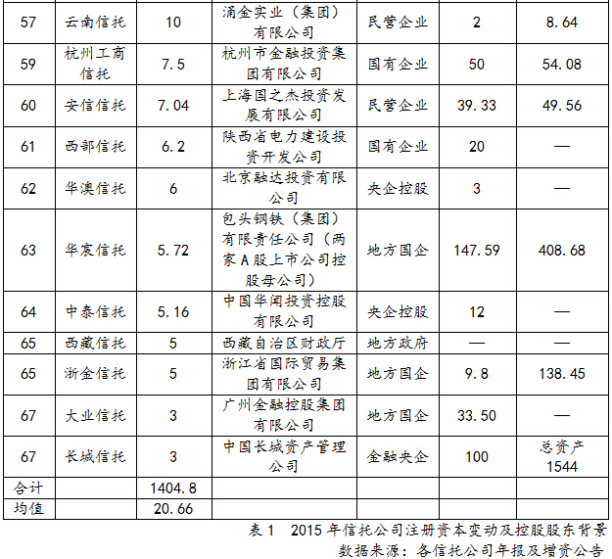

贵司对上述安排如有任何疑问，请随时致电我司滕锐先生（Tel. 020-38099281，M/P. 13719306421）。